Календарно-тематическое планирование по ГЕОМЕТРИИ для 8 КЛАССА

№ | Тема | День недели | Источник информации | Контрольные задания
1 | Замечательные точки треугольника (Өчпочмакның мөһим нокталары: кисемтәгә урта перпендикулярлар үзлекләре ) | вторник | Геометрия.7-9 класс: учебник общеобраз.организаций / Л.С.Атанасян, и др.-М.:Просвещение,2017  Прочитать 75 параграф , выписать теорему и следствия в тетрадь | Решить №679 б.  Отправить на  Электронную почту kgg74@yandex.ru  Отправить до четверга
2 | Замечательные точки треугольника (Өчпочмакның мөһим нокталары: өчпочмак биеклекләренең кисешүе турында теорема) | пятница | Геометрия.7-9 класс: учебник общеобраз.организаций / Л.С.Атанасян, и др.-М.:Просвещение,2017  Прочитать 76 параграф , выписать теорему и следствия в тетрадь | 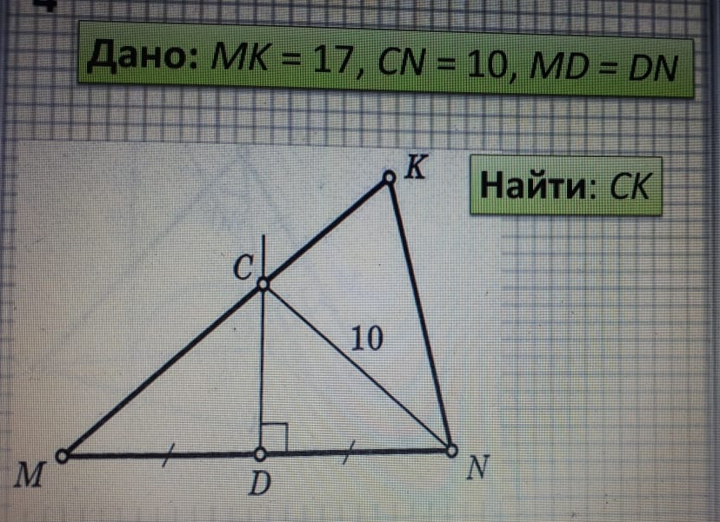  Решить задачу по готовому чертежу. Отправить на  Электронную почту kgg74@yandex.ru

